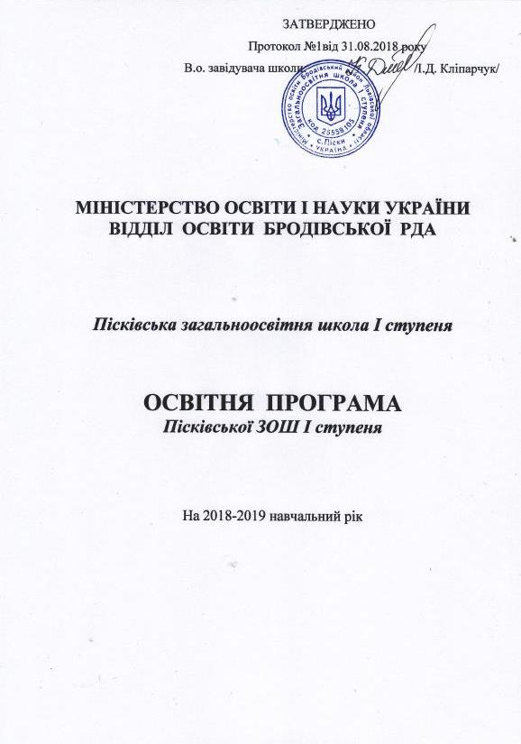

Освітня програма
Пісківської загальноосвітньої школи
І ступеня

Загальні положення типової освітньої програми
закладів загальної середньої освіти І ступеня

Освітня програма Пісківської ЗОШ І ступеня розроблена на основі типової освітньої програми для закладів загальної середньої освіти І ступеня (початкова освіта) та на виконання Закону України «Про освіту» та постанови Кабінету Міністрів України від 20 квітня 2011 року № 462 «Про затвердження Державного стандарту початкової загальної освіти».
Освітня програма початкової освіти окреслює рекомендовані підходи до планування Пісківської ЗОШ І ст. єдиного комплексу освітніх компонентів для досягнення учнями обов’язкових результатів навчання, визначених Державним стандартом початкової загальної освіти.

Загальний обсяг навчального навантаження
Тривалість навчального процесу

Загальний обсяг годин для учнів 1 класу 700 годин/навчальний рік
Загальний обсяг навчального навантаження для учнів 2-4-х класів складає 2695 годин/навчальний рік:
для 2-х класів – 875 годин/навчальний рік,
для 3-х класів – 910 годин/навчальний рік,
для 4-х класів – 910 годин/навчальний рік.

При визначенні гранично допустимого навантаження учнів ураховані санітарно-гігієнічні норми та нормативну тривалість уроків у 1 класі – 35 хвилин, 2-4 класах – 40 хвилин.

Відповідно до постанови Кабінету Міністрів України від 20 квітня 2011 року
№ 462 «Про затвердження Державного стандарту початкової загальної освіти» години фізичної культури не враховуються при визначенні гранично допустимого навантаження учнів.

Перелік, зміст і взаємозв’язок освітніх галузей

Логічна послідовність вивчення предметів розкривається у відповідних навчальних програмах.

Перелік освітніх галузей для 1 класу,
Який працюватиме за НУШ-2

Мовно-літературна
Математична
Природнича
Технологічна
Соціальна і здоров’язбережувальна
Громадянська та історична
Мистецька

Перелік освітніх галузей для2-4 класів

Освітня галузь "Мови і літератури" з урахуванням вікових особливостей учнів у навчальних планах реалізується через окремі предмети "Українська мова (мова і читання), «Іноземна мова».
Освітні галузі "Математика", "Природознавство" реалізуються через однойменні окремі предмети, відповідно, - "Математика", "Природознавство".

Освітня галузь "Суспільствознавство" реалізується предметом "Я у світі".

Освітня галузь "Здоров'я і фізична культура" реалізується окремими предметами "Основи здоров'я" та "Фізична культура".

Освітня галузь "Технології" реалізується через окремі предмети "Трудове навчання" та "Інформатика".

Освітня галузь "Мистецтво" реалізується окремими предметами "Образотворче мистецтво" і "Музичне мистецтво".
Навчальний час, передбачений на варіативну складову може бути використаний на предмети інваріантної складової, на проведення індивідуальних та групових занять. Варіативна складова навчального плану закладу освіти визначається з урахованням особливостей організації освітнього процесу та індивідуальних освітніх потреб учнів, особливості регіону, рівень навчально-методичного та кадрового забезпечення і відображається в навчальному плані.

Варіативна складова навчальних планів використовується на:
- підсилення предметів інваріантної складової. У такому разі розподіл годин на вивчення тієї чи іншої теми навчальної програми здійснюється вчителем самостійно. Розподіл годин фіксується у календарному плані, який погоджується директором закладу освіти чи його заступником. Вчитель зазначає проведені уроки у частині класного журналу, відведеного для предмета, на підсилення якого використано зазначені години;
- запровадження факультативів, курсів за вибором, що розширюють обрану закладом освіти спеціалізацію, чи світоглядного спрямування (етика, риторика, рідний край, хореографія тощо);
- індивідуальні заняття та консультації.
Варіативність змісту початкової освіти реалізується також через запровадження в навчальних програмах резервного часу, що створює простір для задоволення освітніх потреб учнів, вирівнювання їх досягнень, розвитку наскрізних умінь тощо.

Очікувані результати навчання здобувачів освіти.
Відповідно до мети та загальних цілей, окреслених у Державному стандарті, визначено завдання, які має реалізувати вчитель/вчителька у рамках кожної освітньої галузі. Результати навчання повинні робити внесок у формування ключових компетентностей учнів, окреслених Типовими освітніми програмами.
Такі ключові компетентності, як уміння вчитися, ініціативність і підприємливість, екологічна грамотність і здоровий спосіб життя, соціальна та громадянська компетентності можуть формуватися відразу засобами усіх предметів. Виокремлення в навчальних програмах таких наскрізних ліній ключових компетентностей як «Екологічна безпека й сталий розвиток», «Громадянська відповідальність», «Здоров’я і безпека», «Підприємливість і фінансова грамотність» спрямоване наформування в учнів здатності застосовувати знання й уміння у реальних життєвих ситуаціях.
Необхідною умовою формування компетентностей є діяльнісна спрямованість навчання, яка передбачає постійне включення учнів до різних видів педагогічно доцільної активної навчально-пізнавальної діяльності, а також практична його спрямованість. Доцільно, де це можливо, не лише показувати виникнення факту із практичної ситуації, а й по можливості перевіряти його на практиці й встановлювати причинно-наслідкові зв’язки. Формуванню ключових компетентностей сприяє встановлення та реалізація в освітньому процесі міжпредметних і внутрішньопредметних зв’язків, а саме: змістово-інформаційних, операційно-діяльнісних і організаційно-методичних. Їх використання посилює пізнавальний інтерес учнів до навчання і підвищує рівень їхньої загальної культури, створює умови для систематизації навчального матеріалу і формування наукового світогляду. Учні набувають досвіду застосування знань на практиці та перенесення їх в нові ситуації.

Вимоги до осіб, які можуть розпочинати здобуття базової середньої освіти.
Початкова освіта здобувається, як правило, з шести років (відповідно до Закону України «Про освіту»).
Особи з особливими освітніми потребами можуть розпочинати здобуття базової середньої освіти за інших умов.

Форми організації освітнього процесу.
Основними формами організації освітнього процесу є різні типи уроку, екскурсії, віртуальні подорожі, спектаклі, квести, які вчитель організує у межах уроку або в позаурочний час.
Форми організації освітнього процесу можуть уточнюватись та розширюватись у змісті окремих предметів за умови виконання державних вимог Державного стандарту та окремих предметів протягом навчального року.
Вибір форм і методів навчання вчитель визначає самостійно, враховуючи конкретні умови роботи, забезпечуючи водночас досягнення конкретних очікуваних результатів, зазначених у навчальних програмах окремих предметів.
Опис та інструменти системи внутрішнього забезпечення якості освіти.
Система внутрішнього забезпечення якості складається з наступних компонентів:
- кадрове забезпечення освітньої діяльності;
- навчально-методичне забезпечення освітньої діяльності;
- матеріально-технічне забезпечення освітньої діяльності;
- якість проведення навчальних занять;
- моніторинг досягнення учнями результатів навчання (компетентностей).

Завдання системи внутрішнього
забезпечення якості освіти:
- оновлення методичної бази освітньої діяльності;
- контроль за виконанням навчальних планів та освітньої програми, якістю знань, умінь і навичок учнів, розробка рекомендацій щодо їх покращення;
- моніторинг та оптимізація соціально-психологічного середовища закладу освіти;
- створення необхідних умов для підвищення фахового кваліфікаційного рівня педагогічних працівників.

Особливості організації освітнього процесу

Великого значення на сьогоднішній день набуває аспект педагогіки партнерства між всіма учасниками освітнього процесу.
Педагогіка партнерства (співробітництва) ґрунтується на принципах гуманізму й творчого підходу до розвитку особистості. Її метою бачимо створення нового гуманного співтовариства. Головним завданням педагогіки партнерства вбачаємо:
- подолання інертності мислення,
- перехід на якісно новий рівень побудови взаємовідносин між учасниками освітнього процесу.
Це завдання реалізовується у спільній діяльності учителя й учнів, учителя й батьків, що передбачає взаєморозуміння, єдність інтересів і прагнень з метою особистісного розвитку школярів.
Принципи партнерства застосовуємо:
• повага до особистості;
• доброзичливість і позитивне ставлення;
• довіра у відносинах;
• діалог – взаємодія – взаємоповага;
• розподілене лідерство (проактивність, право вибору та відповідальність за нього, горизонтальність зв’язків);
• принципи соціального партнерства (рівність сторін, добровільність прийняття зобов’язань, обов’язковість виконання домовленостей).
Утілюючи ідеї педагогіки партнерства, вчителю необхідно використовувати в своїй роботі не тільки стандартні методи організації навчально-виховного процесу, але в більшій мірі виявляти ініціативу і будувати навчання і виховання таким чином, щоб дитина була постійно залучена до спільної діяльності. Як інструменти педагогіки партнерства можна використовувати цікаві й захоплюючі розповіді, відверту бесіду, справедливу і незалежну оцінку, заохочення творчих успіхів, особистий приклад, зустрічі з цікавими людьми, спільний пошук рішень, спільні суспільно корисні справи, благодійні акції тощо.
Упродовж останніх років наполегливо працюємо на упровадження особистісно-орієнтованої моделі освіти, заснованої на ідеології дитиноцентризму.
Дитиноцентризм розуміється як максимальне наближення навчання і виховання конкретної дитини до її сутності, здібностей і життєвих планів.
Актуальними для нової української школи є такі ідеї дитиноцентризму:
• відсутність адміністративного контролю, який обмежує свободу педагогічної творчості;
• активність учнів у навчальному процесі, орієнтація на інтереси та досвід учнів, створення навчального середовища, яке б перетворило навчання на яскравий елемент життя дитини;
• практична спрямованість навчальної діяльності, взаємозв’язок особистого розвитку дитини з її практичним досвідом;
• відмова від орієнтації навчально-виховного процесу на середнього школяра і обов’язкове врахування інтересів кожної дитини;
• виховання вільної незалежної особистості;
• забезпечення свободи і права дитини в усіх проявах її діяльності, урахування її вікових та індивідуальних особливостей, забезпечення морально-психологічного комфорту дитини;
• впровадження шкільного самоврядування, яке під свободою і самостійністю дитини передбачає виховання гуманістичних та демократичних ідей і світогляду, необхідних сучасному суспільству.

Показники реалізації освітньої програми
Одним з сучасних викликів цієї Освітньої програми є впровадження Державного стандарту початкової освіти, нових навчальних програм для 10-11 класів, які почнуть діяти у 2018-2019 навчальному році. Адже ці документи мають новий зміст, спрямований на формування компетентностей в учнів, дотриманням діяльнісного та компетентнісного підходів, реалізацією інтегрованого навчання та вперше формувального оцінювання в 1-х класах.
Всі ці параметри потребують особливої уваги як з боку адміністрації школи, так і з боку батьків, які перебувають з нами в партнерських відносинах.
До вимірювання також належать рівень виконання планів та програм, календарно-тематичне планування вчителя, а також професійно-діяльністі якості педагогічних працівників. Особливу увагу приділити вчителям початкових класів.
Визначаємо критерії, що містять основні індивідуально-особистісні та професійно-діяльнісні якості, необхідні для успішного виконання стратегічної мети та завдань реформування початкової освіти:
• професійно-педагогічна компетентність – обізнаність із новітніми науково обґрунтованими відомостями з педагогіки, психології, методик, інноватики для створення освітньо-розвивального середовища, що сприяє цілісному індивідуально-особистісному становленню дітей молодшого шкільного віку, 3 здатність до продуктивної професійної діяльності на основі розвиненої педагогічної рефлексії відповідно до провідних ціннісно-світоглядних орієнтацій, вимог педагогічної етики та викликів початкової школи;
• соціально-громадянська компетентність – розуміння сутності громадянського суспільства, володіння знаннями про права і свободи людини, усвідомлення глобальних (у тому числі екологічних) проблем людства і можливостей власної участі у їх розв’язанні, усвідомлення громадянського обов’язку та почуття власної гідності, вміння визначати проблемні питання у соціокультурній, професійній сферах життєдіяльності людини та віднаходити шляхи їх розв’язання, навички ефективної та конструктивної участі в цивілізаційному суспільному розвитку, здатність до ефективної командної роботи, вміння попереджувати та розв’язувати конфлікти, досягаючи компромісів;
• загальнокультурна компетентність – здатність розуміти твори мистецтва, формувати власні мистецькі смаки, самостійно виражати ідеї, досвід та почуття за допомогою мистецтва, усвідомлення власної національної ідентичності як підґрунтя відкритого ставлення та поваги до розмаїття культурного вираження інших;
• мовно-комунікативна компетентність – володіння системними знаннями про норми і типи педагогічного спілкування в процесі організації колективної та індивідуальної діяльності, вміння вислуховувати, відстоювати власну позицію, використовуючи різні прийоми розміркувань та аргументації, розвиненість культури професійного спілкування, здатність досягати педагогічних результатів засобами продуктивної комунікативної взаємодії (відповідних знань, вербальних і невербальних умінь і навичок залежно від комунікативно-діяльнісних ситуацій);
• психологічно-фасилітативна компетентність – усвідомлення ціннісної значущості фізичного, психічного і морального здоров’я дитини, здатність сприяти творчому становленню молодших школярів та їхній індивідуалізації;
• підприємницька компетентність – вміння генерувати нові ідеї й ініціативи та втілювати їх у життя з метою підвищення як власного соціального статусу та добробуту, так і розвитку суспільства і держави;
• інформаційно-цифрова компетентність – здатність орієнтуватися в інформаційному просторі, отримувати інформацію та оперувати нею відповідно до власних потреб і вимог сучасного високотехнологічного інформаційного суспільства.

